钢结构装配式住宅培训班线上课程安排表
时间 |  | 主讲人 | 授课主题
8月7日上午 | 8:30～9:30 | 欧阳仲贤 | 钢结构装配式住宅政策解读
8月7日上午 | 9:40～11:40 | 邹伶云 | 钢结构装配式住宅体系概述
8月7日下午 | 15:00～17:00 | 舒兴平 | 钢结构装配式住宅标准解读
8月8日上午 | 8:30～10:30 | 周一平 | 钢结构装配式住宅设计探索与实践
8月8日上午 | 10:40～11:40 | 王晓军 | 钢结构装配式住宅施工要点
8月8日下午 | 14:30～15:30 | 袁庆莲 | 钢结构装配式住宅检测要点
8月8日下午 | 15:40～17:40 | 石拓 | 钢结构装配式住宅新技术演进
8月9日上午 | 8:30～10:30 | 湖南建工BIM中心 | 项目线上观摩——“金鳞甲”
8月9日下午 | 14:30～15:30 | 在线考核
注：
1、培训期间实行线上随时考勤，缺勤3次及以上者不发放培训合格证书，不退还培训费用。
2、培训资料：钢结构装配式住宅培训班讲义（电子版）。
3、其它线上学习资源：装配式钢结构相关政策及国家标准、示范项目、技术资料等

2020年钢结构装配式住宅培训班
线上培训学员手册

一、入学须知
（一）培训班基本信息
1.培训名称：2020年钢结构装配式住宅线上培训
2.主办单位：湖南省建设人力资源协会、湖南建工集团有限公司（国家级装配式建筑技术培训中心）
3.协办单位：湖南城建职业技术学院继续教育学院
4.线上培训平台：
  QQ群号：917783943 |   超星学习通 |   保利威云直播
5.开班时间：2020年8月7~9日
（二）培训班管理小组
1.组长：
徐运明（继续教育学院副院长）
2.副组长：
陈 佳（继续教育学院培训教育部主任）13607327216
3.教务管理：黄新和 13975250520
4.学员管理：刘 珺 13507316889 曹明彦18684665435
二、培训安排
（一）教学形式
1.线上直播课（直播链接将通过QQ群发布）
2.学员通过超星学习通（手机APP）进行自主学习和接受培训管理及考核。具体操作方式见“附件：学习通操作指南”。
（二）课程安排
时间 |  | 主讲人 | 授课主题
8月7日上午 | 8:30～9:30 | 欧阳仲贤 | 钢结构装配式住宅政策解读
8月7日上午 | 9:40～11:40 | 邹伶云 | 钢结构装配式住宅体系概述
8月7日下午 | 15:00～17:00 | 舒兴平 | 钢结构装配式住宅标准解读
8月8日上午 | 8:30～10:30 | 周一平 | 钢结构装配式住宅设计探索与实践
8月8日上午 | 10:40～11:40 | 王晓军 | 钢结构装配式住宅施工要点
8月8日下午 | 14:30～15:30 | 袁庆莲 | 钢结构装配式住宅检测要点
8月8日下午 | 15:40～17:40 | 石拓 | 钢结构装配式住宅新技术演进
8月9日上午 | 8:30～10:30 | 湖南建工BIM中心 | 项目线上观摩——“金鳞甲”
8月9日下午 | 14:30～15:30 | 在线考核
三、培训考核
此次培训考核采用过程考核和结果考核相结合的方式。根据学员在线上学习平台中的学员签到、任务点学习、在线答题等行为数据按权重综合确定培训考核分（具体考核权重分配见下表）。如学员培训考核分低于60分即认为该学员培训“不合格”；学员培训考核分“合格”即颁发“湖南省专业技术人员继续教育合格证”。
考核类别 | 考核模块 | 考核方法 | 参考比例 | 说明
过程考核 | 学员签到 | 学习平台  自动评定 | 20% | 学员在学习期限内需按照培训方要求在学习平台完成在线签到任务。
过程考核 | 任务点学习 | 学习平台  自动评定 | 50% | 学员需在培训期限内参与直播（回看）及培训资源的学习情况。
结果考核 | 在线答题 | 教师和学习平台共同评定 | 30% | 学员需在规定的时间内完成在线作答。

附件：学习通操作指南

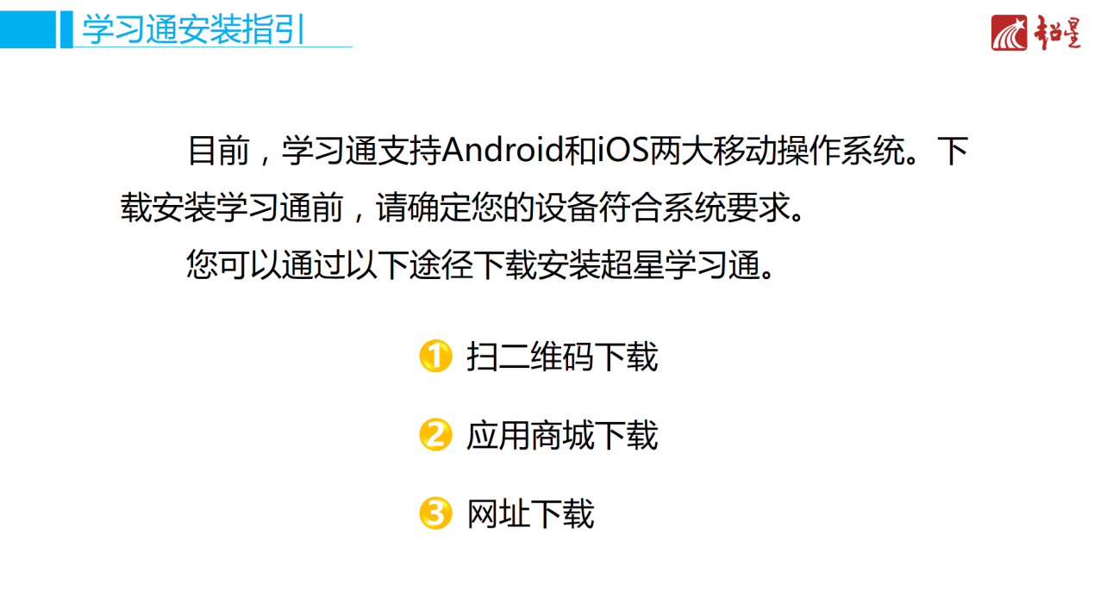
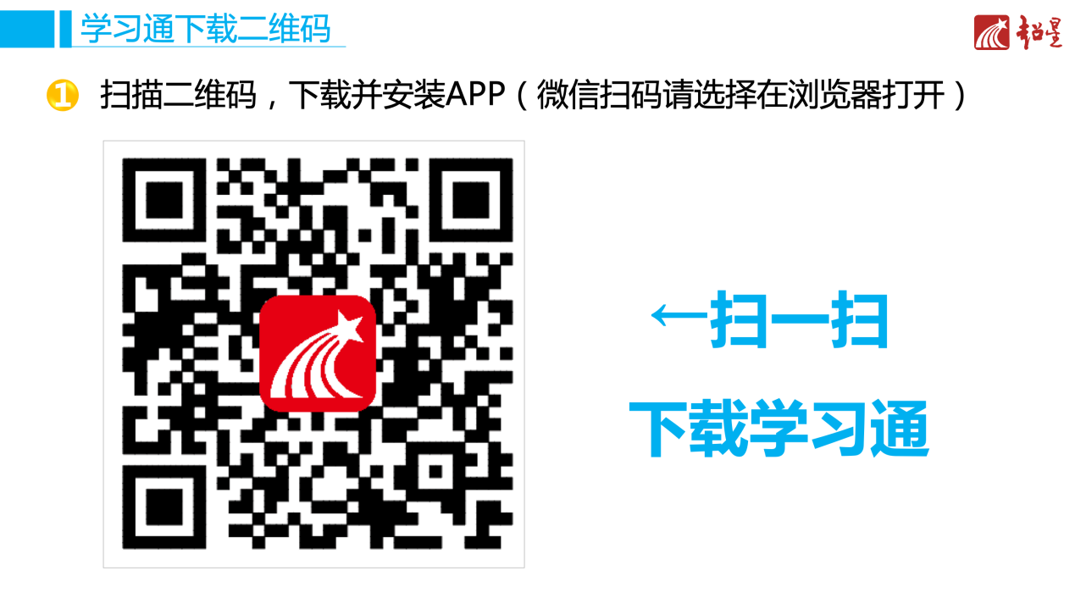
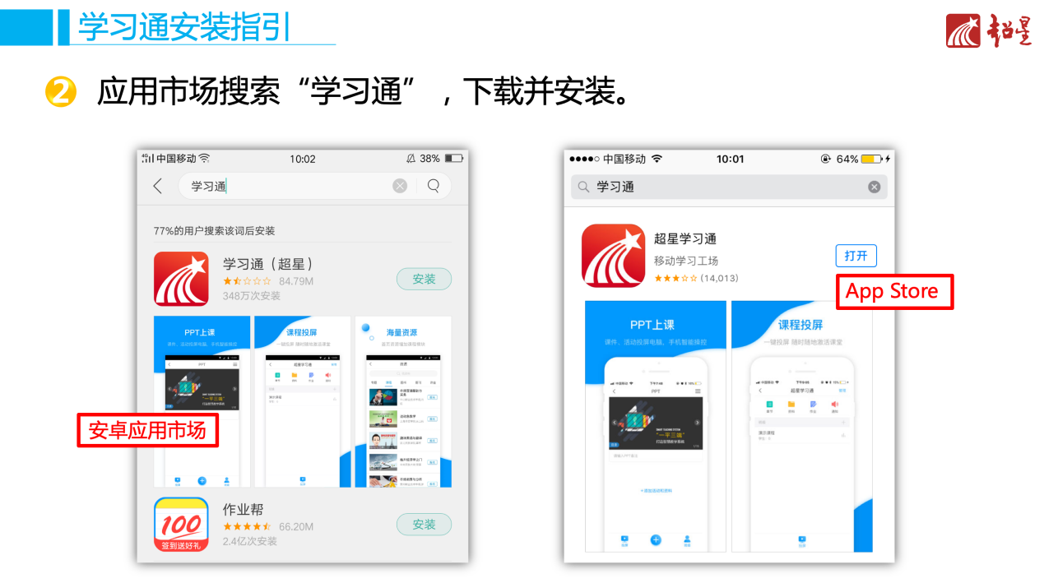
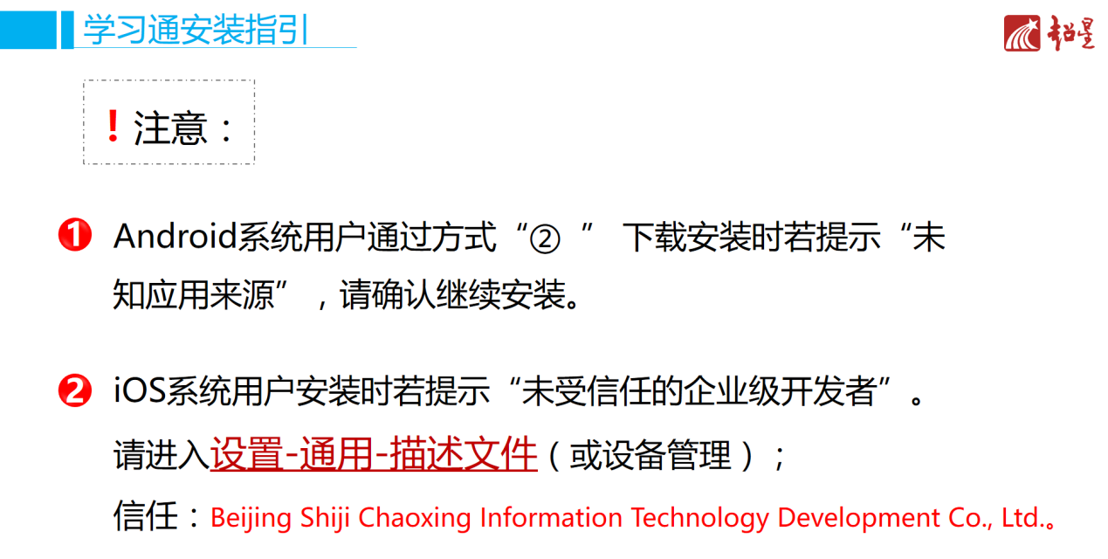
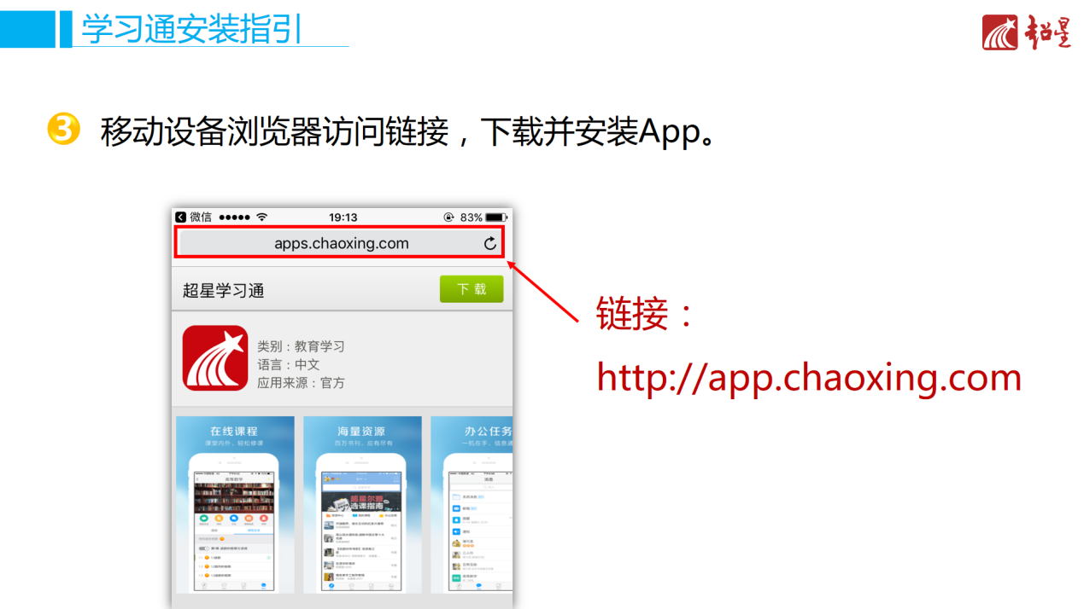

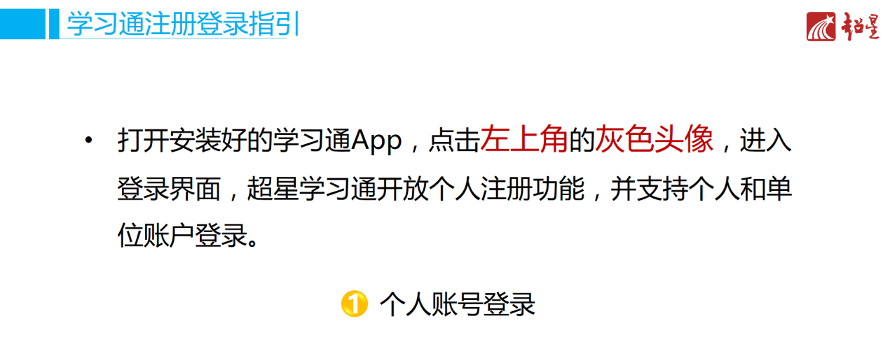
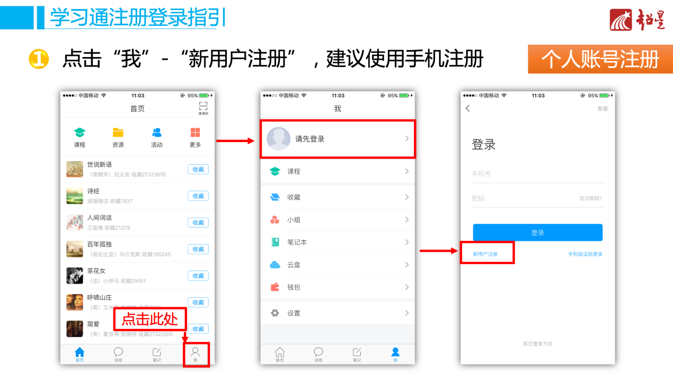
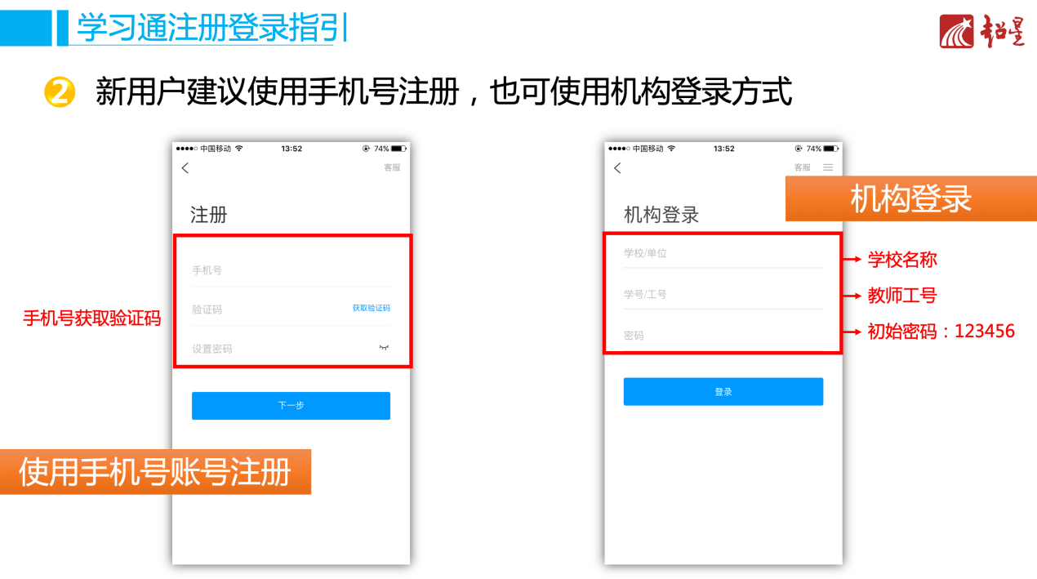
特别注意：必须与报名时所用手机号码一致
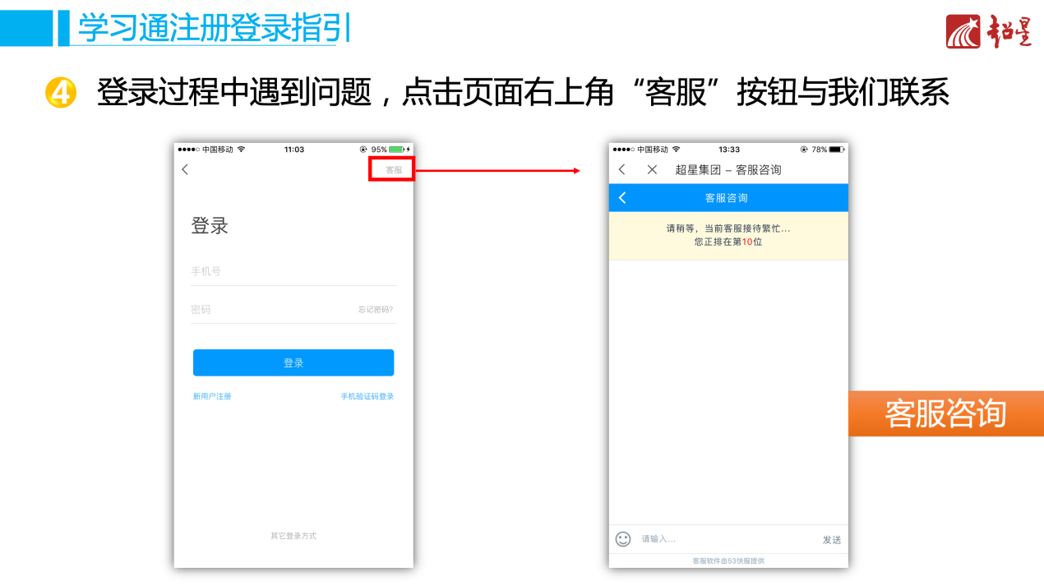


完成注册登录后，打开【学习通】APP，进入【首页】按步骤开始学习：
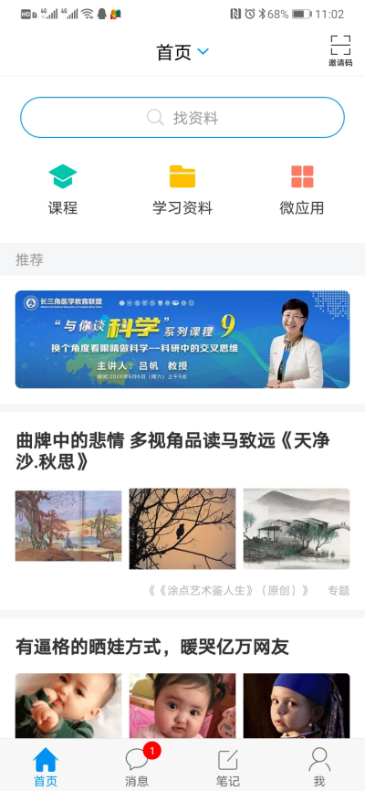  1 | 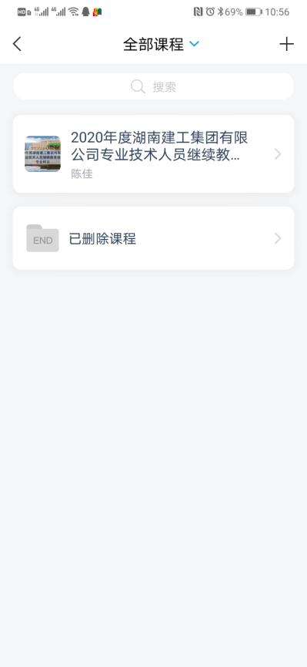  2  3 | 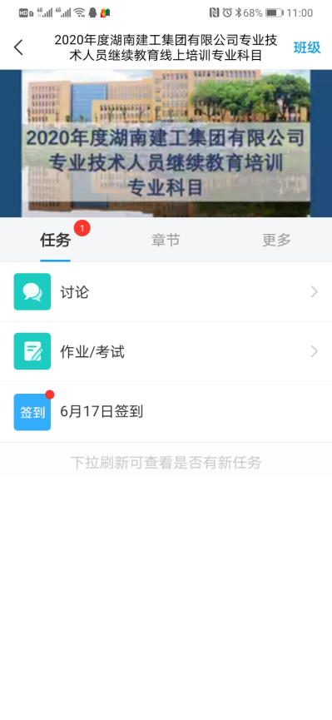  4  签到  学习 | 

